**ООО «Авангард-Сервис»** 

ИНН: 5948045604, КПП: 594801001, ОГРН: 1135948002607

614500, Пермский район, Шоссе Космонавтов, 316а

р/с: 40702810933100031047ОАО АКБ «АВАНГАРД»

БИК: 044525201, к/с: 30101810000000000201

ООО «Авангард-Сервис» является официальным представителем Белорусского завода "Вагез" по приборам и устройствам для автоматизации систем теплоснабжения зданий

Коммерческое предложение

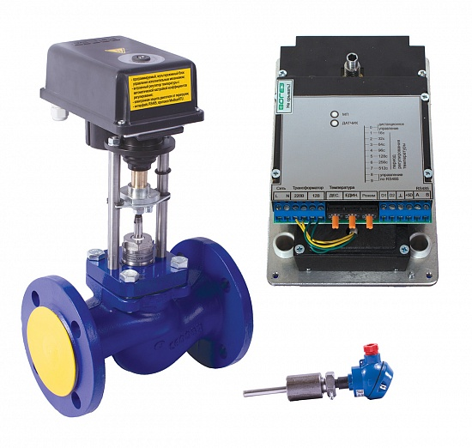

Регулятор температуры, встроенный в электрический исполнительный механизм.   Совместно с термодатчиком ТВП и регулирующим клапаном может использоваться как полноценный регулятор температуры непрямого действия. Механизм может управляться по интерфейсу RS-485.

* **Регулятор температуры осуществляет автоматическое регулирование**

**параметров теплоносителя (ночная разгрузка и разгрузка выходного дня)**

* **Наличие диспетчеризации позволяет вести удалённый контроль состояния и управление режимами работы системы, контроль аварийных и нештатных ситуаций.**
* **Автоматика существенно влияет на экономию энергоресурсов и снижает эксплуатационные расходы, благодаря чему очень быстро окупается.**

**Выполняемые функции:**

* ПИД – регулирование с автоматической подстройкой коэффициентов контура регулирования;
* задание температуры в диапазоне от 1  до 99 0С при помощи переключателей под крышкой;
* выбор постоянной времени контура регулирования при помощи переключателей под крышкой;
* установка температуры и постоянной времени, непосредственное управление и контроль исполнительного механизма через интерфейс RS485.

**Основные характеристики:**

* протокол обмена - MODBUS-RTU;
* диапазон задаваемых температур – от 1  до 99 0С с дискретностью 1 0С;
* задаваемые значения постоянной времени регулирования – 16 с, 32 с, 64 с,   96 с, 128 с,  256 с, 512 с